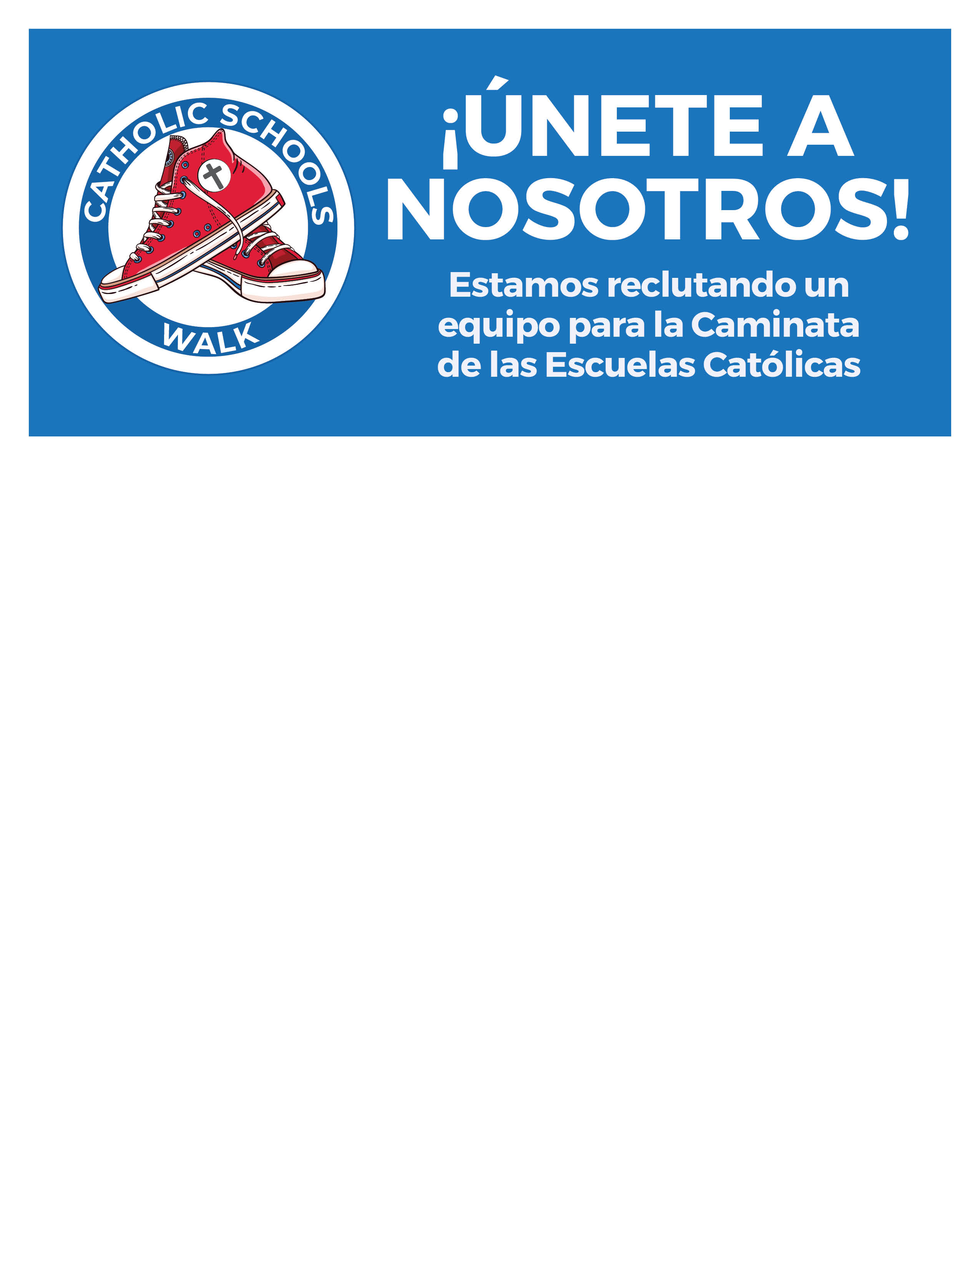

Únete a nosotros en la 12ª Caminata Anual de las Escuelas Católicas que se llevará a cabo en “añada la ubicación del evento” el “añada la fecha del evento”.
La que antes se conocía como “Caminata para la Educación Católica” se llama ahora Caminata de las Escuelas Católicas. La caminata de nuestras escuelas católicas continuará la tradición de celebrar la educación católica, construir comunidad y recaudar fondos muy necesarios que beneficiarán a las aulas y a los estudiantes.
"Añada el nombre de la escuela aquí" está formando un equipo para la Caminata de las Escuelas Católicas para recaudar "añada cantidad de la meta en dólares" para "añada el objetivo". Regístrese hoy y ayúdenos a alcanzar nuestra meta pidiendo a sus familiares, amigos y vecinos que hagan una donación.
¿Hay una cuota de inscripción, y cómo me inscribo? No hay una cuota para inscribirse en la 12ª Caminata Anual de Escuelas Católicas. Simplemente visite catholicschoolswalk.org, busque su escuela, haga clic en "View", luego haga clic en "Register to Walk" y complete el formulario.
¿Dónde caminará “añada el nombre de la escuela aquí”? “añada la información sobre dónde caminará su escuela aquí”
¿Cómo puedo recaudar dinero para ayudar a "añada el nombre de la escuela aquí" a alcanzar su meta de recaudación de fondos? Es fácil, lo único que debe hacer es convertirse en un recaudador de fondos para la Caminata de las Escuelas Católicas. Puede crear su propia página de recaudación de fondos en caholicschoolswalk.org, y pedirle a su familia, amigos y vecinos que le ayuden a recaudar fondos. Use y comparta el número de su escuela para donar por medio de un texto. Las personas pueden simplemente textear SCHOOLSWALK“inserte el # de su escuela para donar por texto aquí” al 71777, donar en línea a través de catholicschoolswalk.org o traer su donación en efectivo o cheque directamente a la oficina de la escuela.
Recuerde, ¡el 100% de las donaciones realizadas beneficiarán directamente a los estudiantes en "añada el nombre de la escuela aquí"!
Si no puedo caminar en el evento, ¿puedo aún hacer una donación? ¡Sí! Envíe un mensaje de texto a SCHOOLSWALK“inserte el # de su escuela para donar por texto aquí”al 71777, done en línea a través de catholicschoolswalk.org o traiga una donación en efectivo o cheque directamente a la oficina de la escuela.
¿Preguntas? Póngase en contacto con su capitán de equipo para la caminata, "añada el nombre", a través de "añada el correo electrónico y el número de teléfono".
¡Gracias por apoyar "añada el nombre de la escuela aquí" y la educación católica!

